标准版

万欣实验室开放系统3.0

使用说明手册 >>>>>

公 司：上海万欣计算机信息科技有限公司
地 址：上海市虹口区花园路128号7街区A座3001
网 址：http://www.wanxinsoft.com
电 话：021-36368160

目 录 | CONTENTS

实验室开放 3
1 实验开放 3
1.1 开放设置 3
1.2 现场预约 3
1.3 我的预约 4
1.4 导师预约审批 4
1.5 管理预约审批 4
2 费用管理 5
2.1 费用核定 5
2.2 缴费管理 6
3 信誉积分 7
3.1 积分管理 7
3.2 手动扣分 7
3.3 扣分规则 7
3.4 黑名单管理 8
4 查询统计 8
4.1 开放总览 8
4.2 预约记录 9
4.3 开出率统计 9

实验室开放

实验开放

开放设置
开放设置，当老师或学生需要使用实验室时需要进行实验室预约才能够顺利使用实验室，预约实验室前需要先对相关的实验室进行开放，在实验室开放列表中，点击新增开放设置，选择相应的实验室，根据实际情况设置实验室的开放规则（时间、面向的人群、开放座位<工位>）、开放参数（预约限制参数）以及收费标准，完善信息后保存即可。
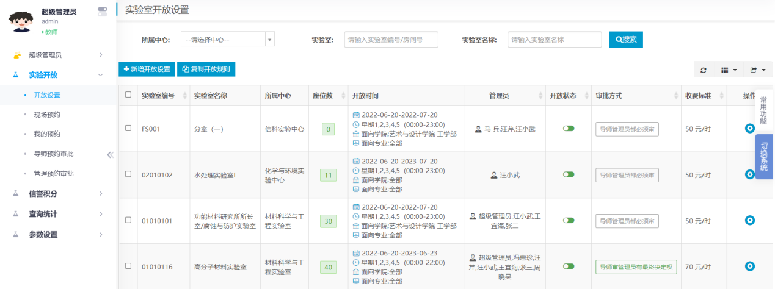

现场预约
当某些特殊情况下，学生或教师需要临时使用实验室时，可以进行实验室现场预约，按情况在现场预约页面填写预约信息，然后再由老师或者系统管理员进行审批。
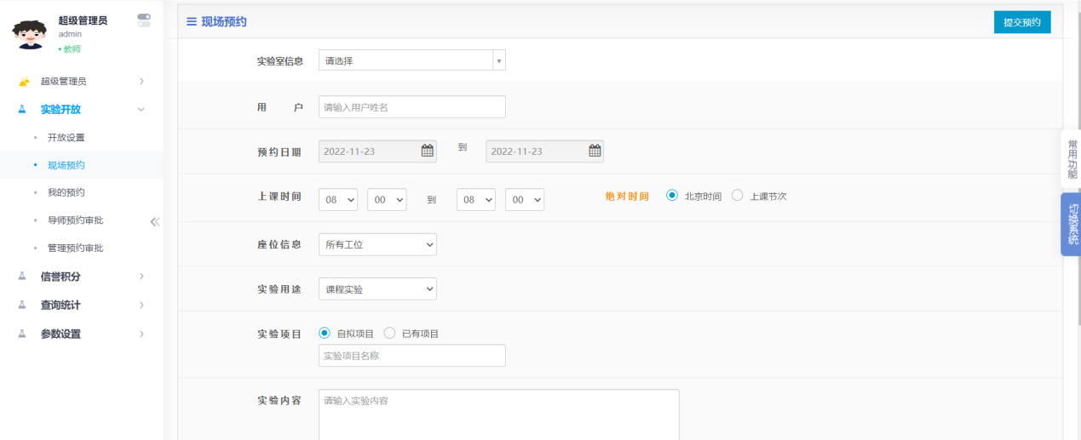

我的预约
在教师有预约实验室的情况下，我的预约为老师提供，查看本人预约情况以及审核情况。
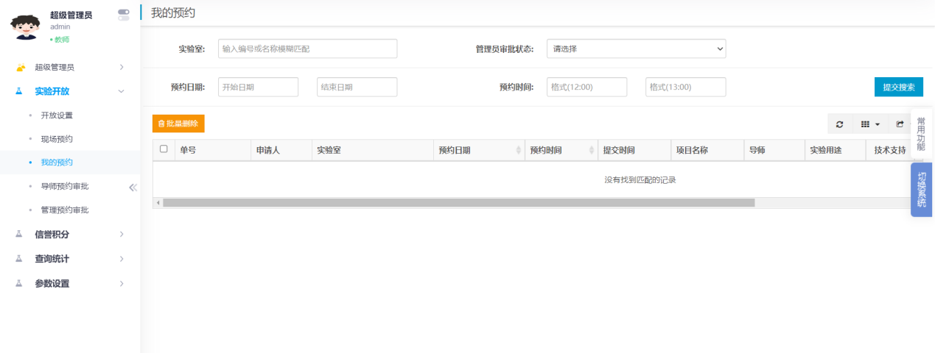

导师预约审批
此功能主要为导师提供，用于审核学生提交的实验室预约信息，点击记录后方的审核按钮，通过或者不通过。（学生预约实验室时会填写教师信息，该教师就是审核人）。
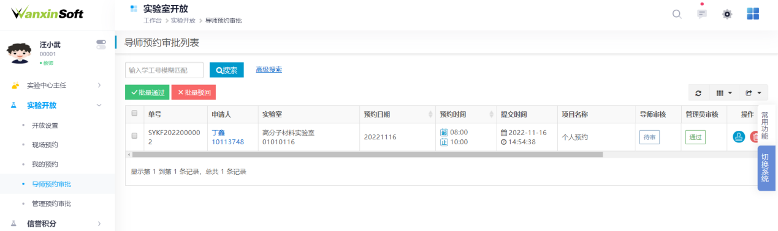

管理预约审批
此功能主要为实验室管理员提供，用于审核学生提交的实验室预约信息，点击记录后方的审核按钮，通过或者不通过。
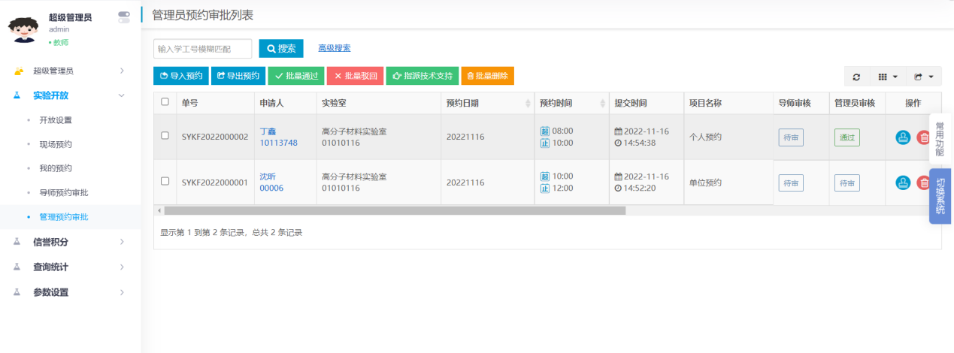

信誉积分

积分管理
积分管理可以看到手动扣分或者自动扣分的记录，以及扣除信誉积分的原因。
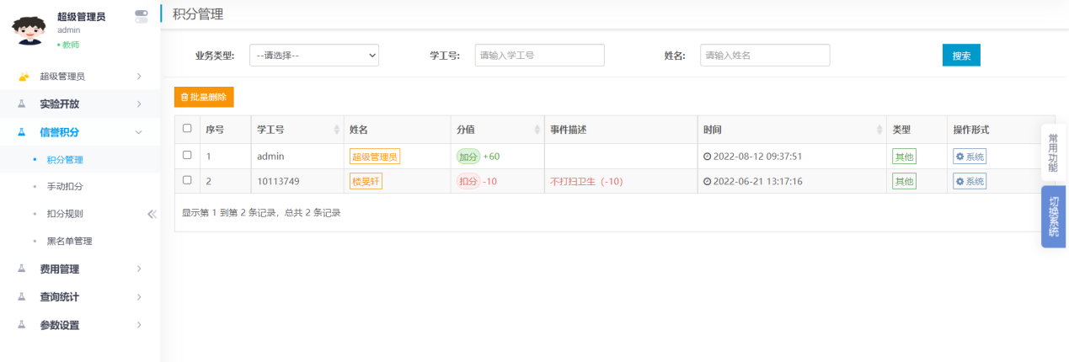

手动扣分
系统提供可以手动扣分和加分的功能。
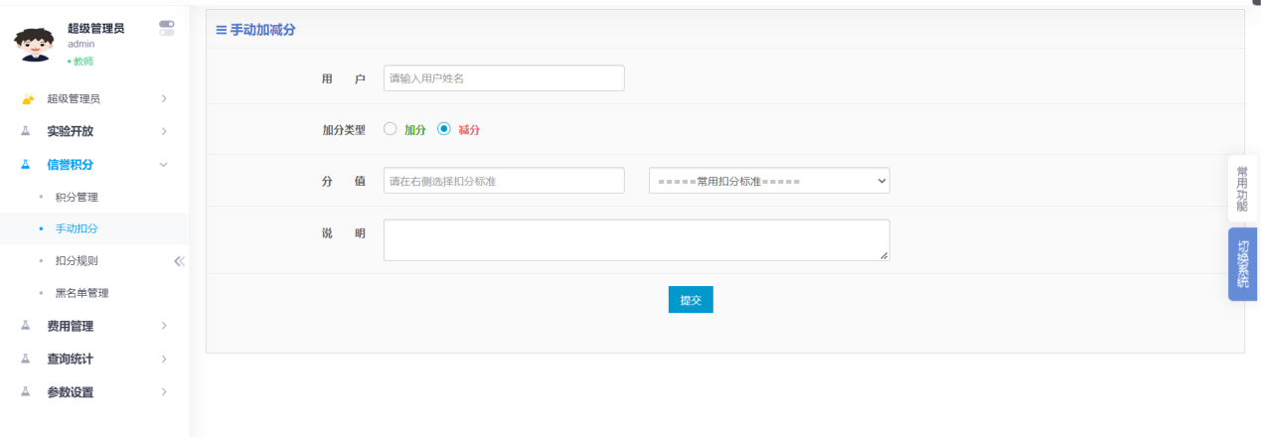

扣分规则
系统自带一些扣分规则，需要的可开启。
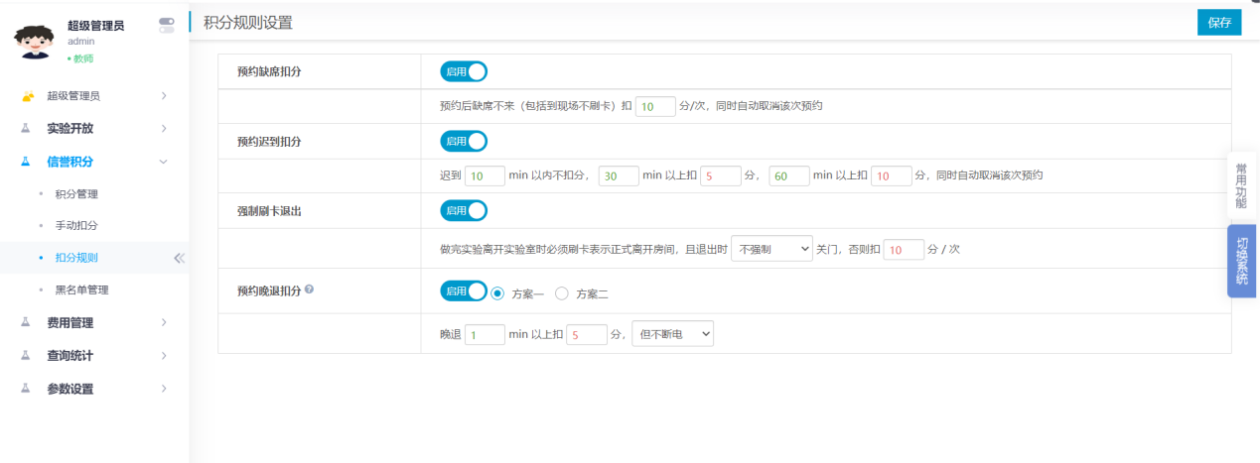

黑名单管理
加入黑名单后此人就不能在前台预约实验室，可以添加以及删除
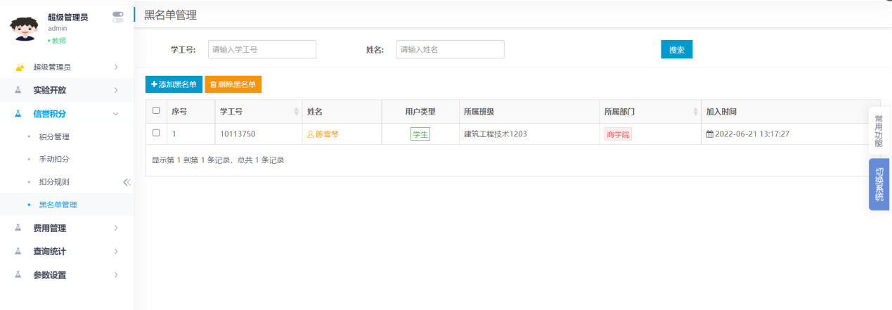

查询统计

开放总览
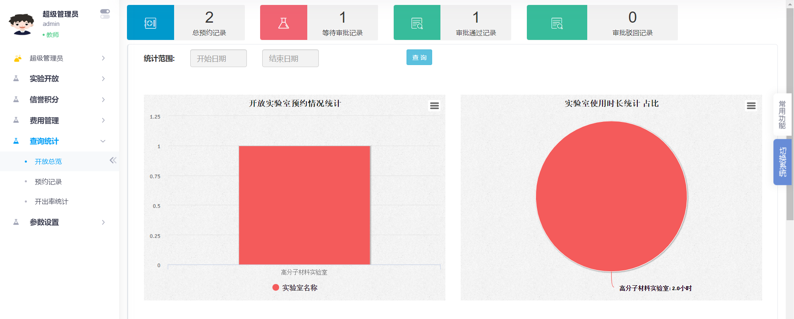

预约记录
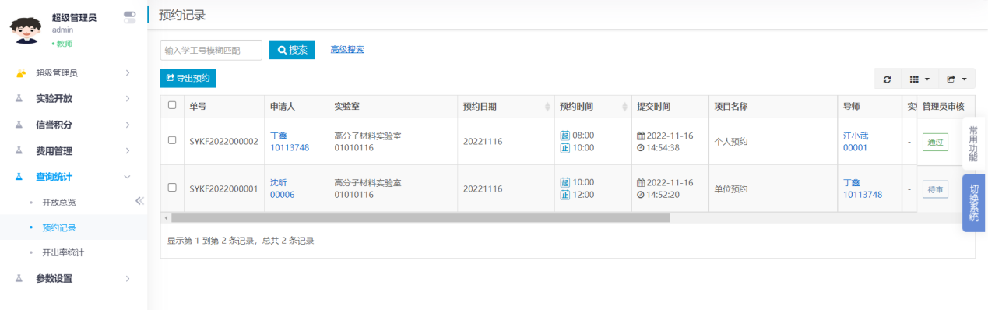

开出率统计
